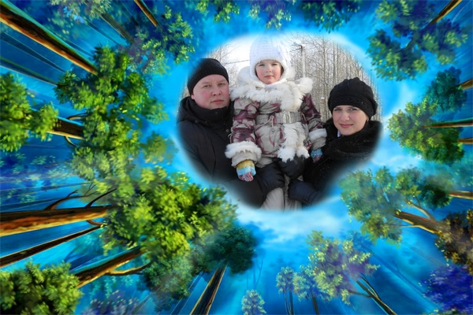

"Друзья природы"
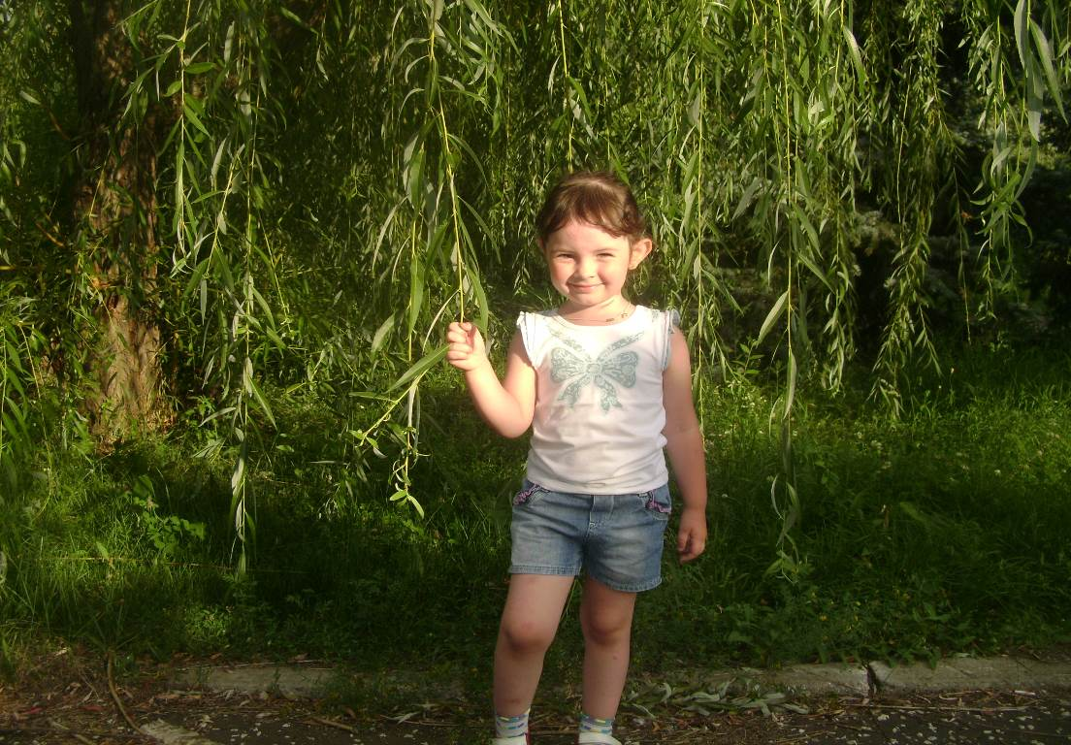

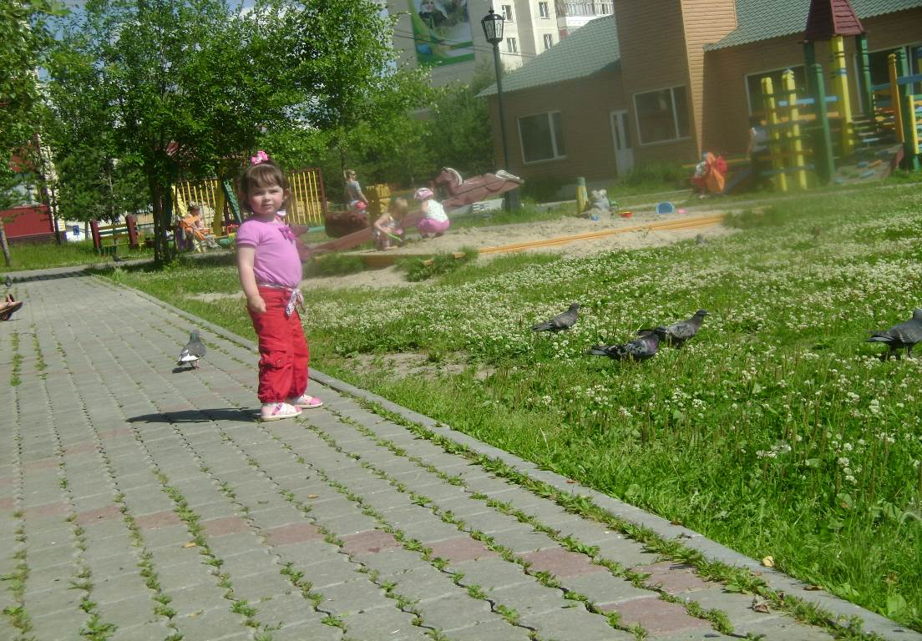
Протянула я ладошку-
На ладони хлеба крошки.
Прилетали голубки
Смело брали хлеб с руки.

Важно рядышком гуляли,
Меж собою ворковали,
Все вели свою беседу,
Чтоб еще найти к обеду

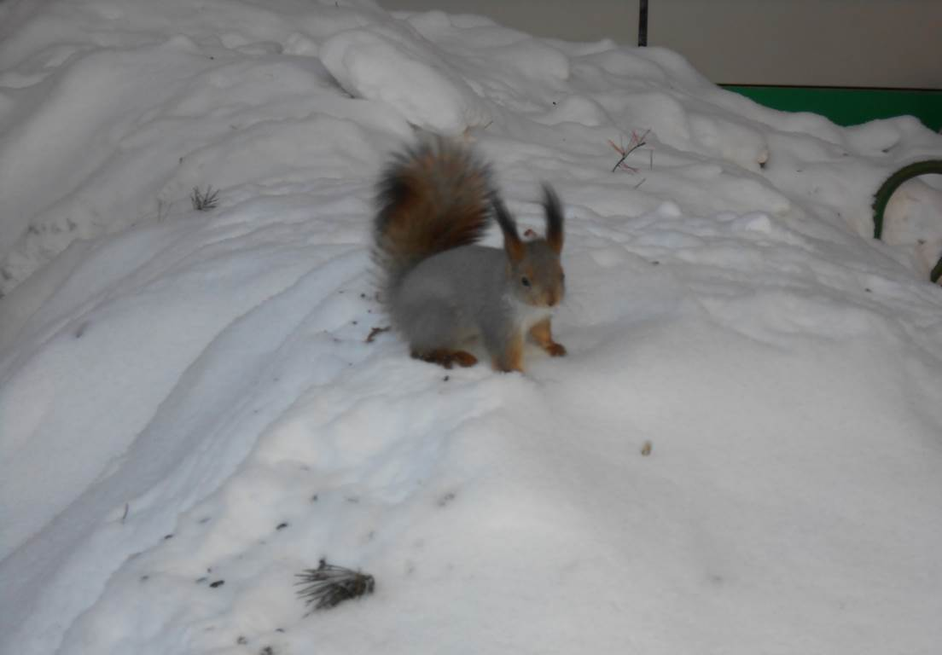

В нашем парке есть шалунья,
Озорная попрыгунья!
Белка в рыжей шубке скачет,
На ветвях сосны маячит!
То в дупло к себе метнёт,
То за шишками махнёт...)))

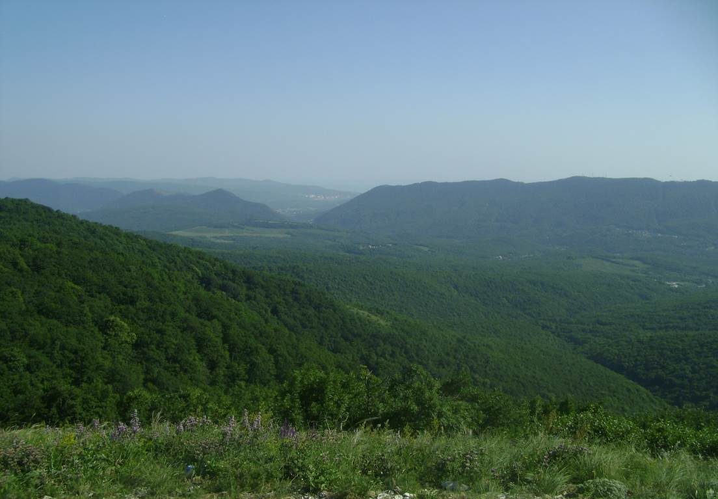
Посмотри, мой милый друг,
Что находится вокруг?
Небо светло-голубое,
Солнце светит золотое,
Ветер тучами играет,
Тучка в небе проплывает.
Поле, речка и трава,
Горы, воздух и листва,
Птицы, звери и леса,
Гром, туманы и роса.
Человек и время года-
Это всё вокруг ПРИРОДА.

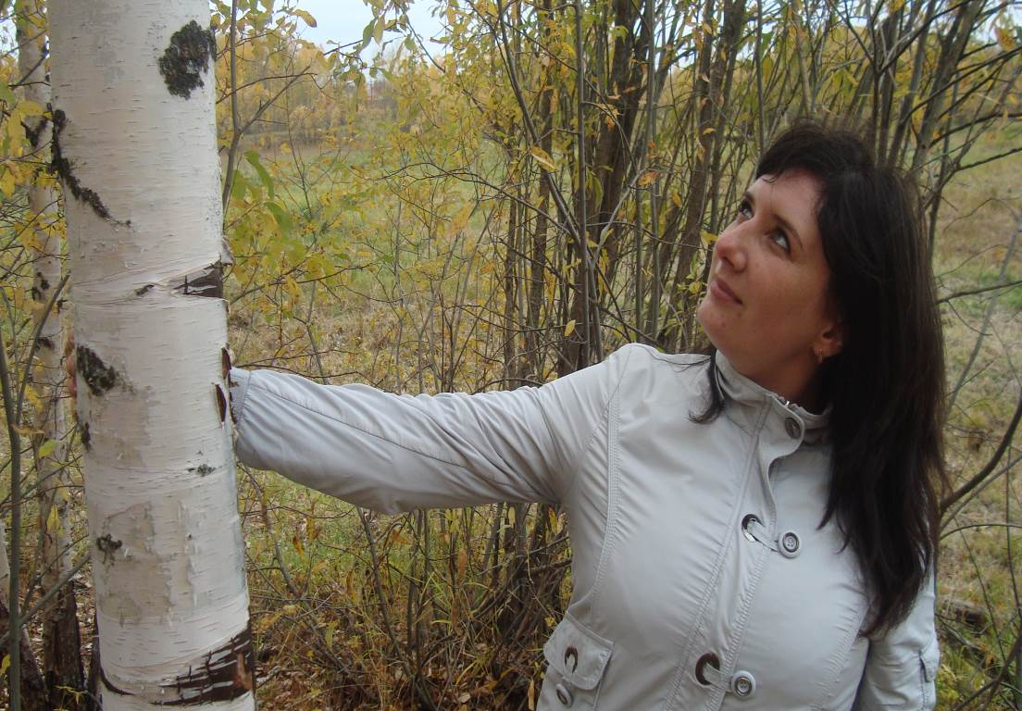
Люблю березку русскую,
То светлую, то грустную,
В белом сарафанчике,
С платочками в карманчиках,
С красивыми застежками,
С зелеными сережками.
Люблю ее нарядную,
Родную, ненаглядную,
То ясную, капучую,
То грустную, плакучую
Люблю березку русскую

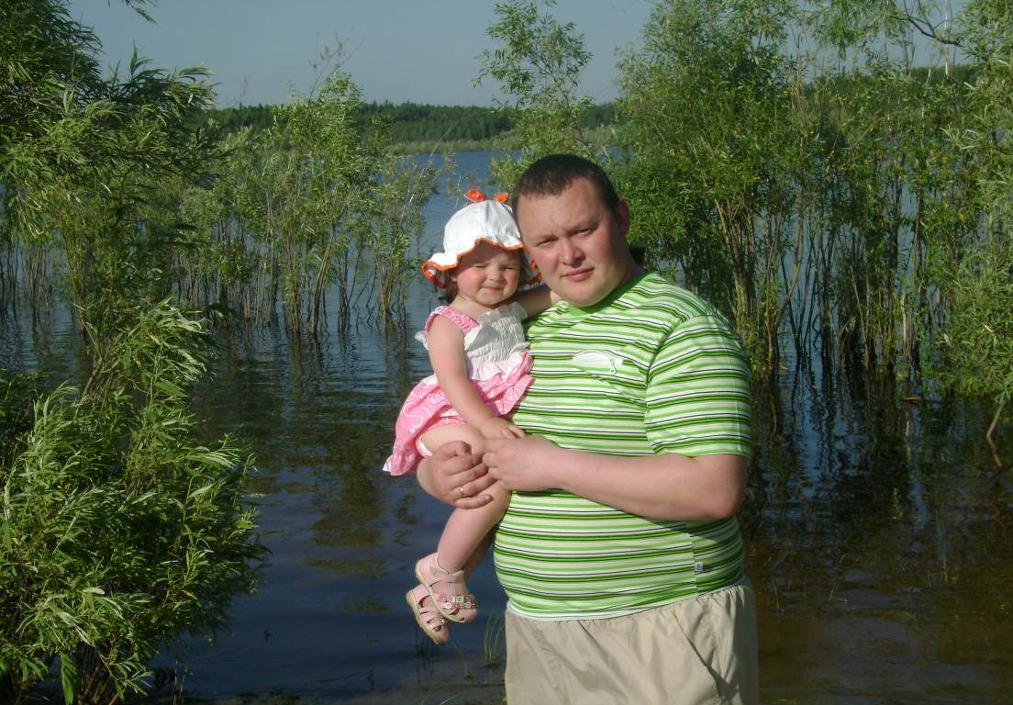
Речка, реченька, река
Широка и глубока.
Ты течёшь между полей,
Городов и деревень.
Подо льдом бежишь зимой,
Разливаешься весной,
В осень листья-корабли
Тихо плавают все дни.
Ты для рыбы-дом родной.
Для животных-водопой.
Звёздам-зеркало большое.
По ночам они не спят.
До утра в тебя глядят.

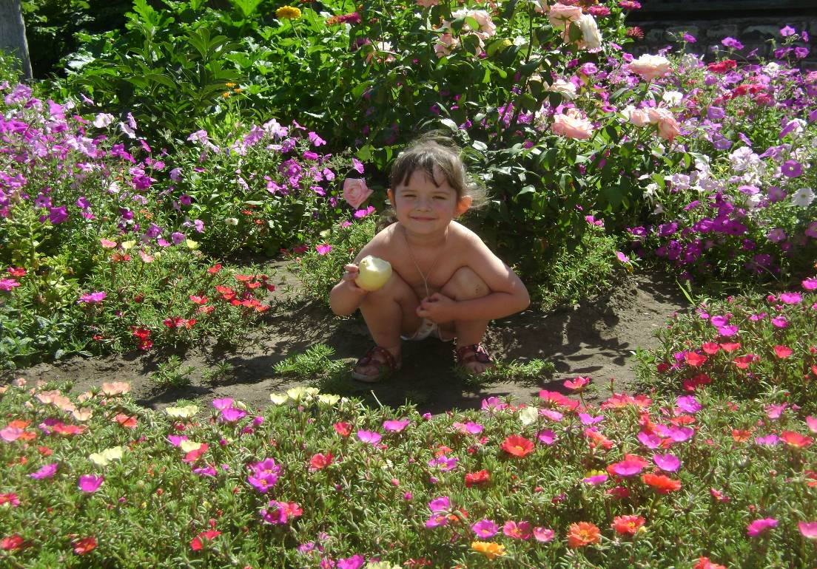
В мире цветов так тепло и прохладно
Целый букет ароматов и звуков…
Каждый цветок – он по-своему нарядный…
В форме изысканных праздничных кубков.

В мире цветов я желала б остаться
Стать героиней рассказов и сказок,
Чтоб красотой каждый день любоваться,
Слиться с гармонией света и красок

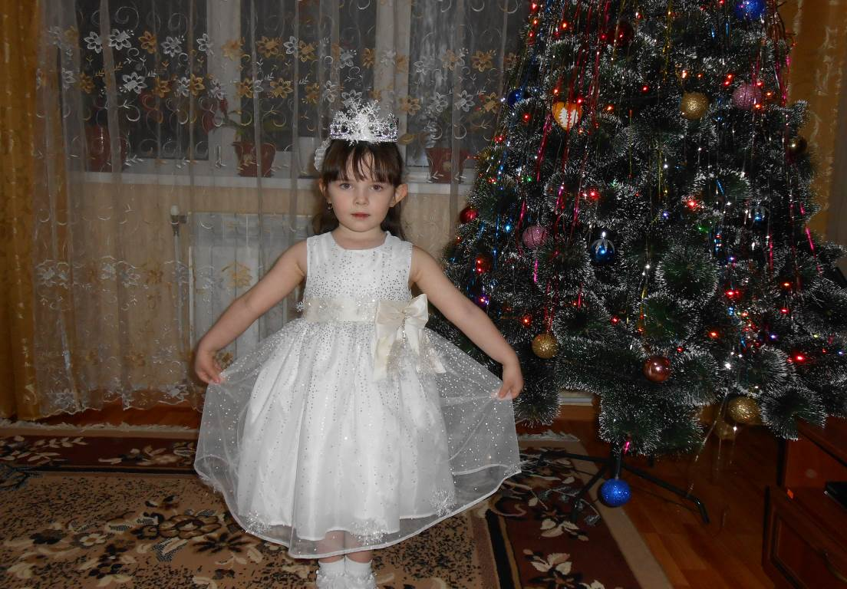
Искусственную елочку домой мы принесли
И настоящей елочке мы этим жизнь спасли.
Зеленую красавицу не будем мы рубить,
В лесу родилась елочка-
в лесу должна и жить!
Расти , расти красавица,
И радуй всех вокруг,
Ведь любим мы природу,
А лес-зеленый друг!

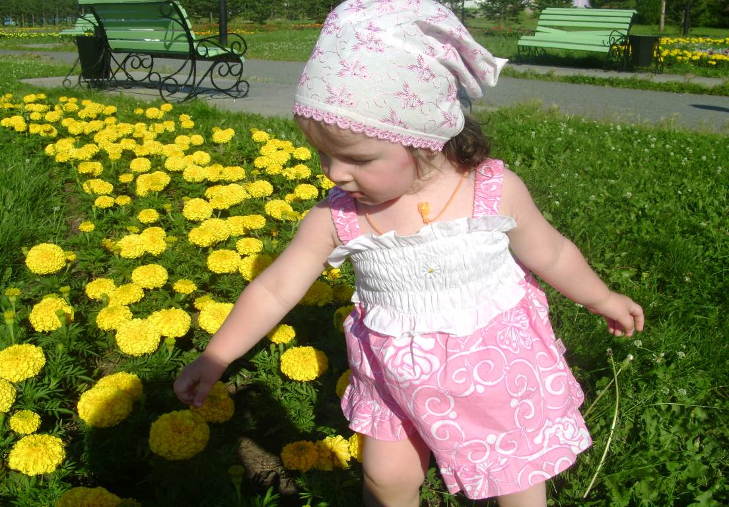

Всё хорошее в людях – из детства!
Как истоки добра пробудить?
Прикоснуться к природе всем сердцем:
Удивиться, узнать, полюбить!
Н. Луконин
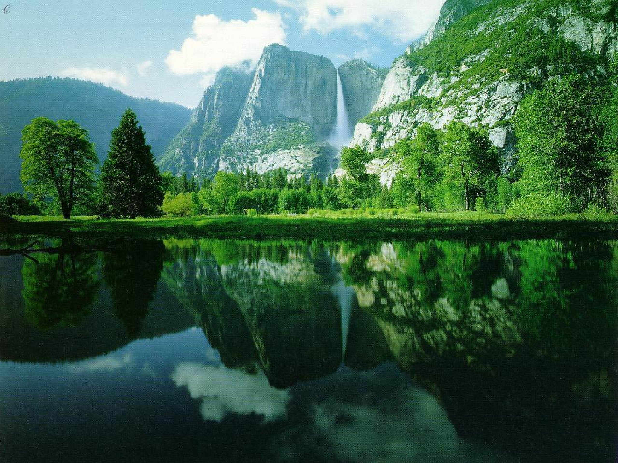

« То, что нам дарит наша земля и родная природа – рассветы и закаты, пение птиц, журчание ручейка, капельки росы на траве, ласковый ветерок в июльскую жару, морозные узоры на окнах зимой, нежные резные снежинки, курлыкающие караваны журавлей в небе осенью, белые лилии в речной заводи, грибы, ягоды и плоды, - всё это бесценное достояние нашего народа, и мы должны не только любить, ценить, восхищаться всем этим, но должны и понимать, что за ежедневной суетой нынешней непростой и не у всех счастливой жизни очень важно всё это беречь и хранить».
Л.А. Владимирская.

